

gastrol

manual de usuario

12/03/2016 Versión 1.00

Contenido

Revisiones de Documento 1

1. Uso 2

1.1. AlCanse y propósito 2

1.1.1. Ingreso de Combustible a los Depósitos de Combustible 2

1.1.2. Definición de los Precios de cada Tipo de Combustible 2

1.1.3. Venta de Gasolina 2

1.1.4. Mostrar Información de Ventas 3

1.2. Visión general del proceso 3

1.2.1. Ingresar combustible a los depósitos de combustible 3

1.2.2. Definir Precios de combustible 6

1.2.3. Vender combustible 8

1.2.4. Información de Ventas por Combustible 11

1.2.5. Salir 12

1. errores que se muestran durante la ejecución del programa 13

1.1. “*** ERROR*** Por favor ingrese un número válido”. 13

1.2. “***ERROR*** Debe ingresar un número positivo”. 13

1.3. “***ERROR*** Debe ingresar un número entero”. 13

1.4. “***ERROR*** Opción no válida”. 13

2. FAQ – Preguntas frecuentes 14

2.1. ¿Por qué se lanza un error al momento de ingresar la dirección? 14

2.2. ¿En dónde puedo descargar el programa? 14

2.3. ¿El programa almacena los datos luego de haber cerrado el programa? 14

2. Información de contacto 15

Información del Producto 15

# Revisiones de Documento



# Uso

## AlCanse y propósito

### Ingreso de Combustible a los Depósitos de Combustible

Una de las principales funciones que una gasolinera requiere es el ingreso de combustible para poder luego venderlo. Por ello, el programa cuenta con una opción para llevar a cabo el ingreso de combustible

El ingreso de combustible, se hará ingresando la cantidad deseada en galones y luego el precio por galón del tipo de combustible ingresado, que puede ser Diésel, Regular y/o Súper.

Se mostrará en pantalla la cantidad de combustible que cada depósito tiene disponible en galones con el fin de hacer ver al usuario cuando puede ingresar teniendo en cuenta que la capacidad de almacenamiento de combustible en los tres depósitos, es de 78 galones cada uno.

Después de cada ingreso de combustible, se calculará el nuevo precio de venta tomando en cuenta el costo que tenía anteriormente y el del combustible que recién acaba de ser ingresado.

### Definición de los Precios de cada Tipo de Combustible

Una función importante, es la de modificar los precios de cada tipo de combustible. Gracias a esto, podemos aumentar el precio de venta del combustible y de esa manera generar mejores ganancias para la gasolinera.

Para la definición de precios, se mostrarán los precios de venta actuales de cada uno de los tipos de combustible. Luego el usuario podrá ingresar el nuevo precio que desea asignar para cada uno de los depósitos en quetzales.

Cuando se definen los precios, debe tenerse en cuenta que pueden únicamente ingresarse valores superiores a los del precio de la venta actual. De lo contrario, la gasolinera estaría generando pérdidas y esto es algo que ningún operador de una estación de servicio de gas desea.

### Venta de Gasolina

La venta de combustible en una estación de servicio de gas, quizás la principal función y de la cual depende el buen funcionamiento, mantenimiento y futuro de la estación; es por ello que el programa incluye una función cuyo objetivo es la venta de gasolina.

El programa permite al usuario llevar a cabo ventas con datos ingresados manualmente por el usuario y por medio de la carga de un archivo de texto que contiene datos como el tipo de combustible, número de bomba, cantidad de quetzales o cantidad de galones deseados para la venta.

### Mostrar Información de Ventas

Finalmente, el programa cuenta con una opción para mostrar un resumen de todos los movimientos realizados en la gasolinera a partir de la ejecución del programa comenzando por la cantidad vendida en cada bomba en galones y la cantidad convertida a quetzales. Luego, se muestra la cantidad vendida por cada tipo de combustible y el ingreso en quetzales.

Se muestran los egresos que se efectuaron en la gasolinera por la compra de combustible y los ingresos obtenidos por concepto de venta para luego realizar la diferencia entre ingresos y egresos y obtener el total de ganancias o pérdidas que resultaron de la ejecución del programa.

## Visión general del proceso

La secuencia recomendada para el uso del programa es la siguiente.

### Ingresar combustible a los depósitos de combustible

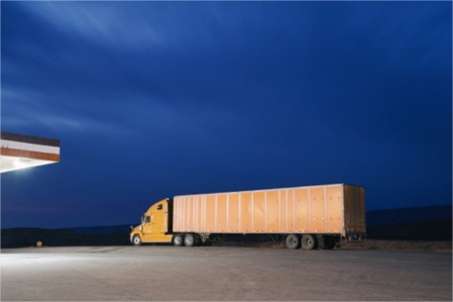

Para ingresar combustible, debe seleccionarse la opción número 1 del menú principal,

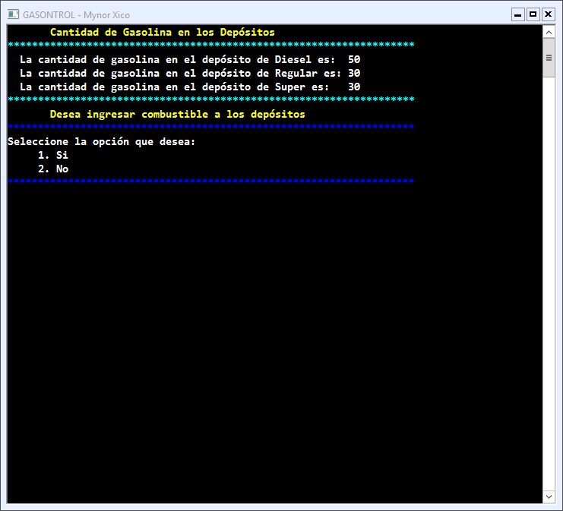

Luego presionar 1 si se desea proceder al ingreso de combustible

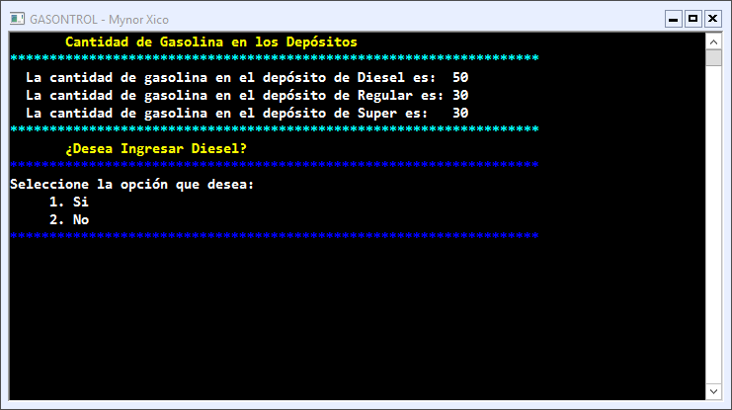

Se pedirá al cliente que ingrese la cantidad de combustible que se desea ingresar para determinado tipo de combustible.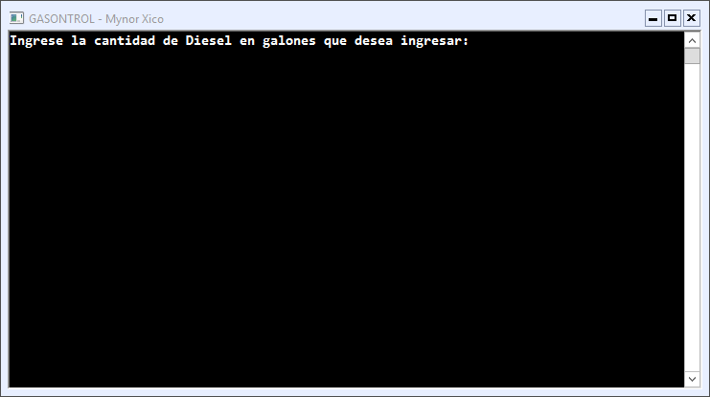

Se solicitará ingresar el costo por galón del combustible que se desea ingresar

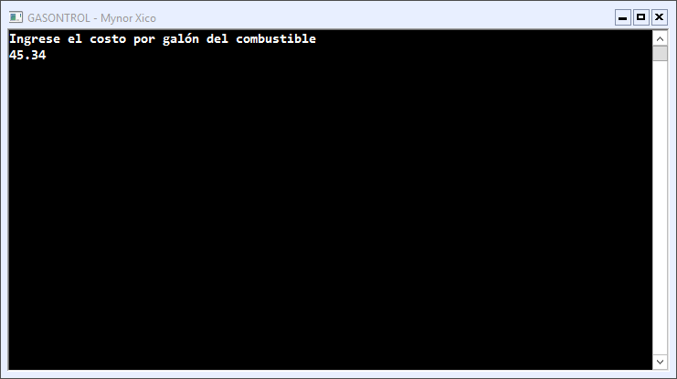

Se repetirá el proceso con los otros dos tipos de combustible.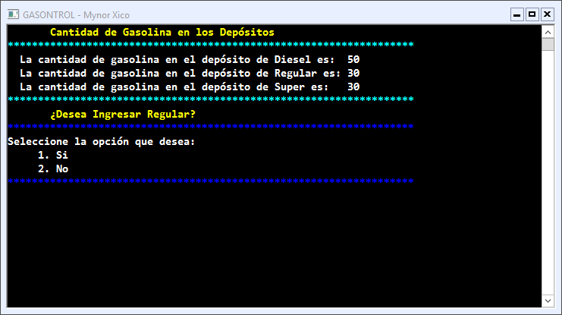

### Definir Precios de combustible

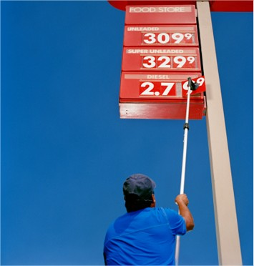

Para ingresar al menú para definir los precios del combustible, debe seleccionarse la opción número 2 del menú principal.

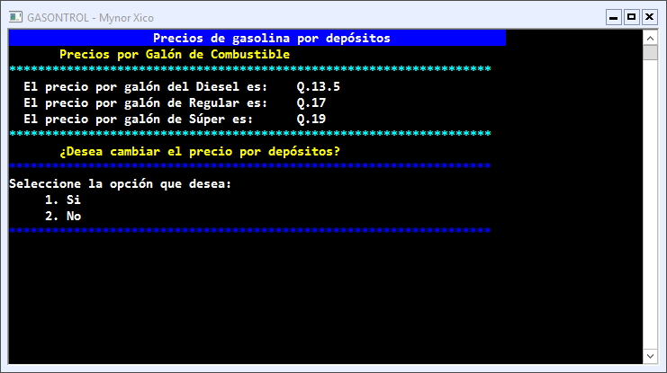

Se mostrarán los precios por tipo de combustible y se solicitará confirmación para proceder a realizar el cambio de precio.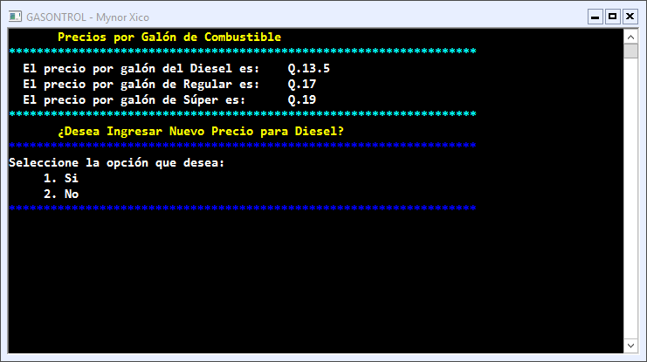

Si el usuario accede a ingresar un nuevo precio para el combustible seleccionado, se le solicitará ingresarlo.

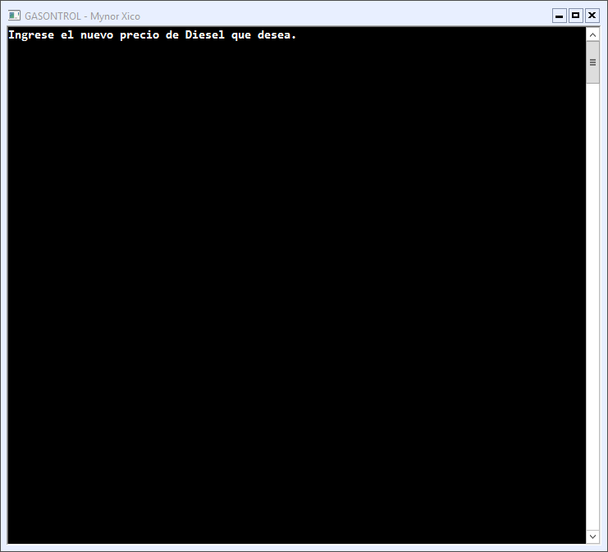

Se mostrará un mensaje de confirmación si el precio pudo ser fijado o de error en caso de que el precio nuevo sea menor al costo del programa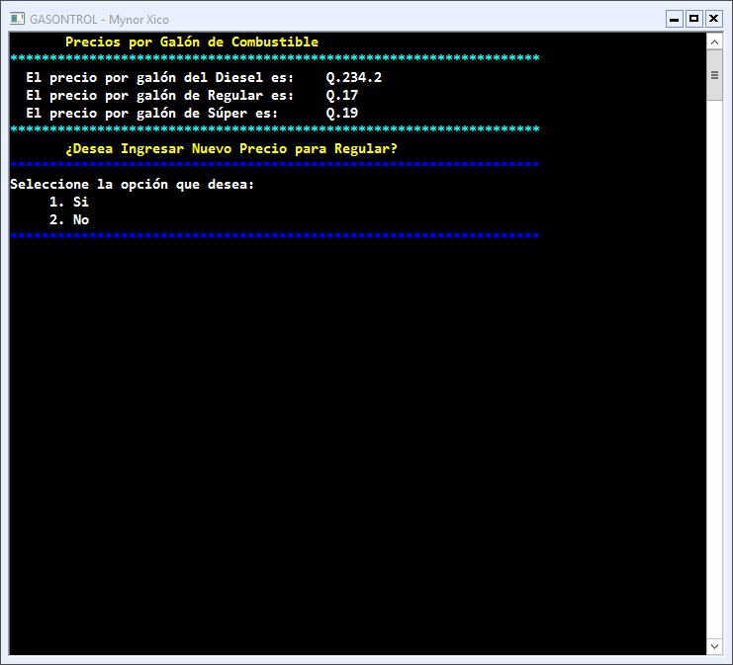

### Vender combustible

Para ingresar al menú para definir los precios del combustible, debe seleccionarse la opción número 2 del menú principal.

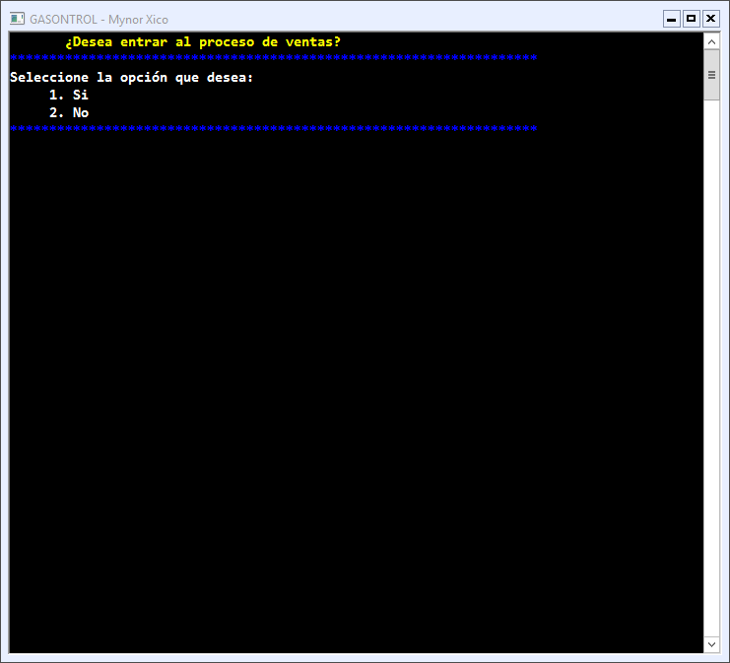

El usuario deberá confirmar que desea entrar al proceso de ventas.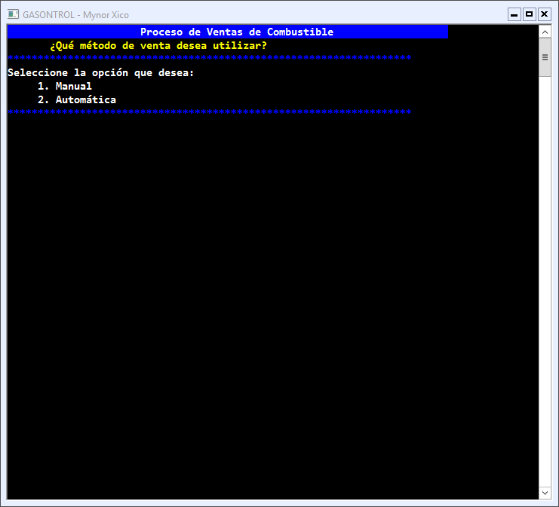

El cliente debe seleccionar si desea realizar la venta de forma manual o de forma automática.

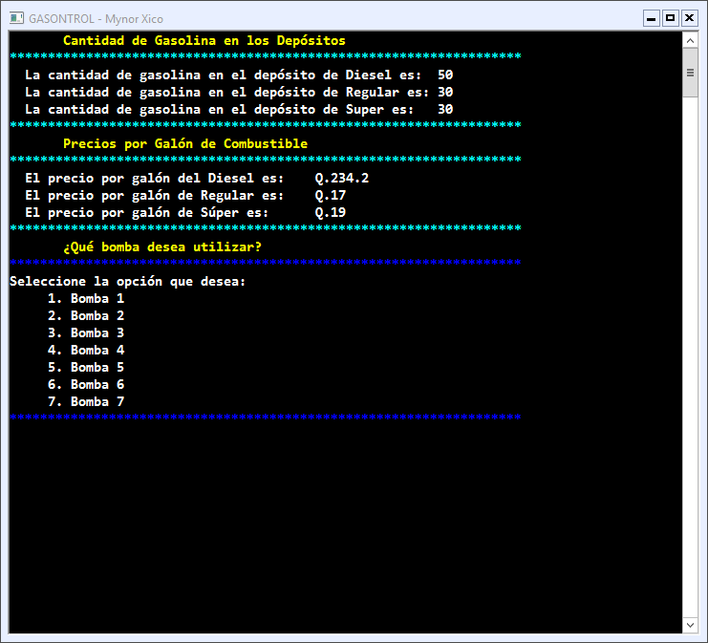

En caso de que seleccione realizar ventas manuales, deberá indicar el número de bomba de la cual desea dispensar.

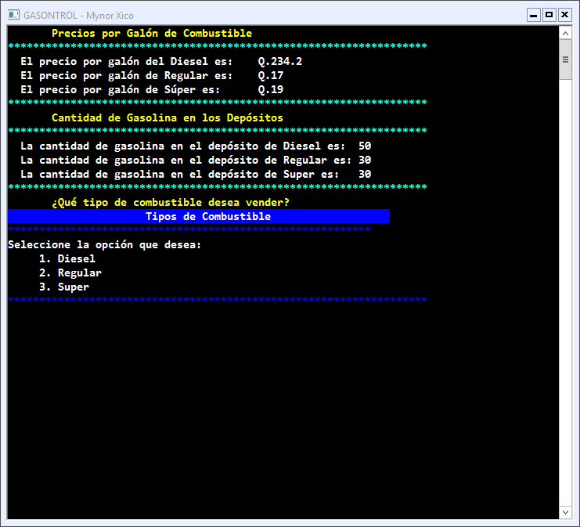

Después de seleccionar la bomba, debe seleccionar el tipo de combustible.

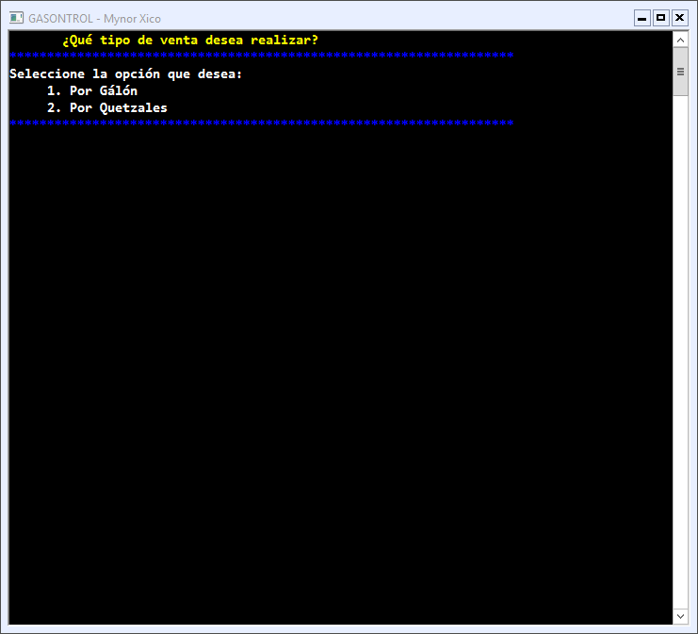

Si el usuario acepta, puede seleccionar si desea vender por galón o por quetzales.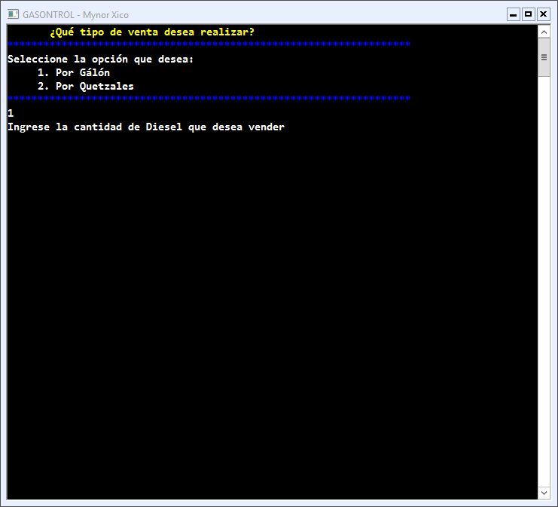

Dependiendo de la selección del usuario. El cliente ingresará la cantidad de combustible que desea vender.

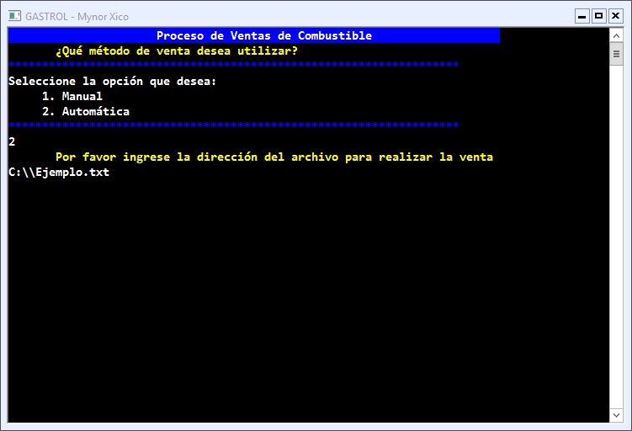

El usuario ingresará la dirección agregando una barra invertida (\) por cada barra que contiene la dirección.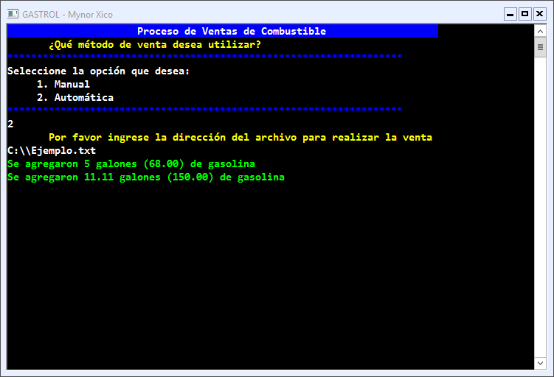

Se mostrarán mensajes informando al usuario de las ventas realizadas.

### Información de Ventas por Combustible

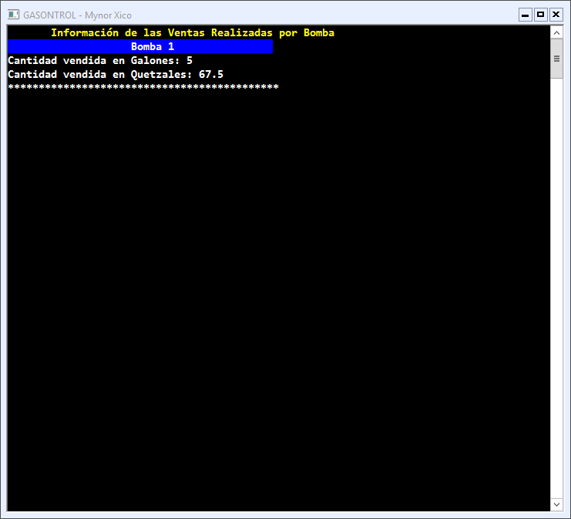

Para ingresar a la opción de información de ventas, el cliente debe presionar la opción 4 del menú principal

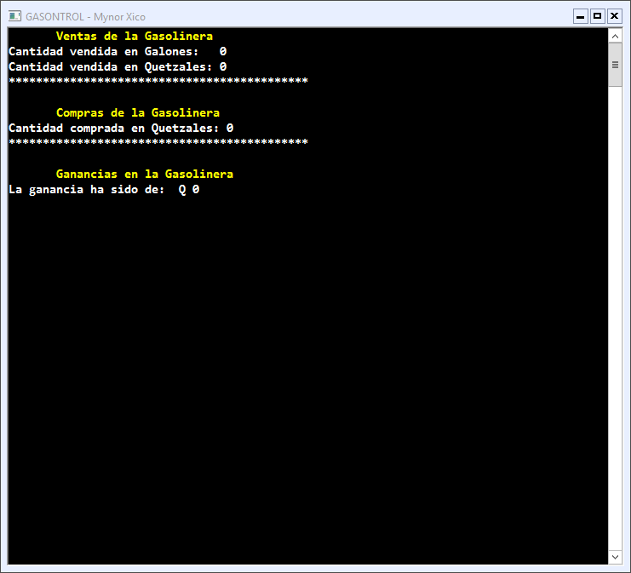

En la última parte de *Mostrar Información*, se mostrarán las ventas totales de la Gasolinera, Compras de la Gasolinera y Ganancias en la Gasolinera.

### Salir

La última opción, se utiliza para salir del programa y basta con seleccionar la opción 5.

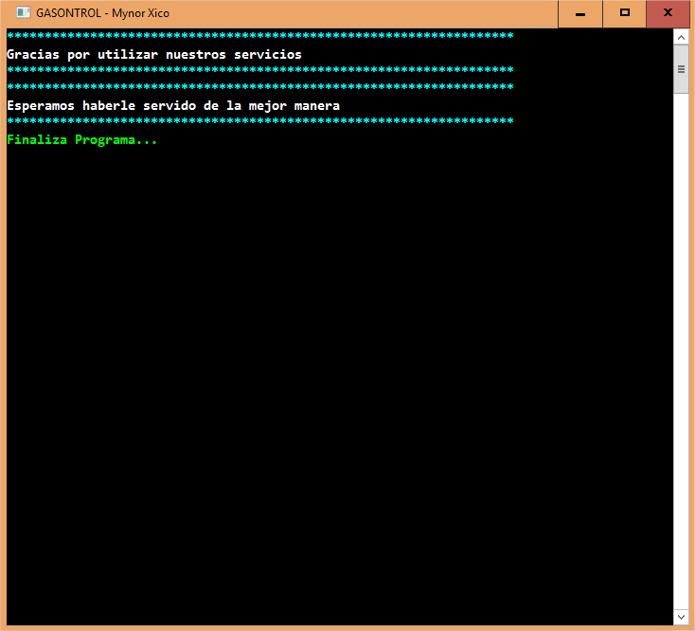

## errores que se muestran durante la ejecución del programa

### “*** ERROR*** Por favor ingrese un número válido”.

Este mensaje se mostrará cuando el usuario ingrese números o letras que no sean reales. Se solucionará ingresando números reales



### “***ERROR*** Debe ingresar un número positivo”.

Este mensaje se mostrará cuando el usuario ingrese números negativos. Se solucionará ingresando números no negativos.



### “***ERROR*** Debe ingresar un número entero”.

Este mensaje se mostrará cuando la operación requiera el ingreso de números enteros y el usuario no los ingrese.



### “***ERROR*** Opción no válida”.

Este mensaje se mostrará cuando de varias opciones que se tengan, el usuario elija una que no aparece en el menú.



## FAQ – Preguntas frecuentes

### ¿Por qué se lanza un error al momento de ingresar la dirección?

Un ejemplo de forma correcta para ingresar las direcciones en el programa es la siguiente:

“C:\Users\Sony i3\Desktop\Ejemplo.txt”

### ¿En dónde puedo descargar el programa?

El programa puede ser descargado desde: <https://raw.githubusercontent.com/MynorXico/ProyectoGasolinera_Mynor_Xico_1051916/master/Proyecto1_Mynor_Xico_1051916/bin/Debug/Proyecto1_Mynor_Xico_1051916.exe>

### ¿El programa almacena los datos luego de haber cerrado el programa?

El programa aún no cuenta con esa funcionalidad aunque se espera que para la versión 1.01 de la misma se implemente la función.

# Información de contacto

|  |  |  |
| --- | --- | --- |
| Mynor Xico |  |  |
|  |  |  |
| **Estudiante de Ingeniería en Informática y Sistemas**  **Carné: 1051916**  **Tel.** 54769390  **e-**mail: mynorottoniel.xico2@gmail.com |  |  |

# Información del Producto

GASTROL

Soluciones para Gasolineras

**54769390**